REFERAT FRA HYGGEKVELD

Dato: 12.03. | År: 2020 | Referent : Øystein Haugen

Tilstede på møtet var: Bent Aslak, Bardur, Liv Sonja, Irene, Øystein, Marit, Monica, Einar K, Hermann, Knut, Anders, Egil S. I tillegg en hyggelig gjest: Nicolay Aall (Forhåpentlig fremtidig medlem)

President Irene ledet møtet.

Det ble en veldig hyggelig kveld, selv om vi ikke var så mange. Hermann disket opp med nydelig mat (som alltid) og resten av festkomiteen hadde også bidratt til en flott kveld.

Men før vi spiste, hadde Hermann en 3-minutt. Han har vært på "Kokke-OL" i Stuttgart , Tyskland, noe Hermann betegner som et "paradis". Arrangementet varte i 3 dager, Norge tok mange medaljer, og slo Sverige med 1 poeng. Det var 40 deltakende nasjoner og flere "grener", som 3-retters måltider og "fingermat". Det legges vekt på smak, hygiene og lite svinn. De norske som deltar trener ukentlig i 4 år, bruker mye norske råvarer (f.eks. skrei) og har til og med en egen psykolog fra "Olympiatoppen",
Naturlig nok et stjernekokken Hermann begeistret, og har vil senere vise oss bilder fra arrangementet.

Maten denne kvelden var Skinkestek, komper på østerriks maner, saus, og eplekake med is, -aldeles nydelig.

Et høydepunkt denne kvelden var at Marit ble tatt opp som medlem i klubben. Det er særdeles hyggelig, og vi gleder oss over å ha henne med oss.

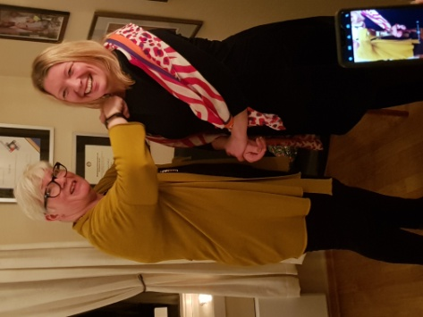

Hermann hilste også fra Miklos, som i disse dager ikke beveger seg utendørs i særlig grad. Han venter på en operasjon ved Volvat. Vi tenker på ham og ønsker lykke til.

Dessverre har det nå kommet melding fra D2290 om at møtevirksomheten i Rotary skal opphøre inntil videre. Vi håper selvsagt at verden blir normalisert igjen så fort som mulig.

Vinner av vinen: Marit
Vinner av Cognacen: Øystein

